Федеральное агентство по образованию
Государственное образовательное учреждение
высшего профессионального образования
«Уфимский государственный авиационный

технический университет»

Кафедра телекоммуникационных систем

Оценка электромагнитной совместимости
спутниковой и радиорелейной систем
в зоне действия одной из станций

отчёт
по лабораторной работе №4

Группа МКС-414 | Фамилия И.О. | Подпись | Дата
Студент | Белоногов А.В.
Принял | Киселёв А.Е.

Уфа 2008 г.

Вариант - 5
θ_{ИСЗ},  ° в.д. | θ_{ЗС},  ° в.д. | ξ_{ЗС},  ° с.ш. | P_{прд},  Вт | ψ, ° | α, ° | b_{ЗС},  дБ | R_{меш},  км | b_{НС}, дБ | P_{с.вх}(80%), дБВт
53 | 60 | 70 | 1800 | 25 | 180 | 2,5 | 19,5 | 6,4 | –58

В таблице приведены:
долгота ЗС «Орбита» θ_{ЗС};
широта ЗС «Орбита» ξ_{ЗС};
мощность передатчика ЗС «Орбита» P_{прд};
ψ – угол между направлениями антенны НС на антенны ЗС и ПРС в горизонтальной плоскости (см. рис. 1);
мешающее расстояние (расстояние между НС и ЗС) R_{меш};
азимут антенны НС α (азимут – угол между плоскостью меридиана точки наблюдения и вертикальной плоскостью, проходящей через эту точку и наблюдаемый объект; отсчитывается от севера по часовой стрелке);
b_{НС} – потери в АВТ НС;
b_{ЗС} – потери в АВТ ЗС;
Р_{с.вх}(80%) – мощность сигнала на входе приемника ТФ ствола НС (для 80% времени);

1. Рассчитаем азимут антенны ЗС α_{s}:
α_{s} = 180° ± arccos (tg ξ_{ЗС} ∙ ctg β),
где β – вспомогательный угол:
β = arccos (cos ξ_{ЗС} ∙ cos δ),
где δ – вспомогательный угол:
δ = θ_{ЗС} – θ_{ИСЗ} = 60° - 53° = 7°,
β = arccos (cos 70° ∙ cos 7°) = 70,155°,
α_{s} = 180° + arccos (tg 70° ∙ ctg 70,155°) = 187,44°.

2. Рассчитаем угол места антенны ЗС ε_{s}:
$ε_{s}=\text{arctg}\left(\frac{\text{6,62}−\text{cosβ}}{\text{sinβ}}\right)−β=\text{arctg}\left(\frac{\text{6,62}−\text{cos70,155}°}{\text{sin70,155}°}\right)−\text{70,155}°$= 11,33°

3. Рассчитаем φ – угол между направлением оси главного лепестка ДН антенны ЗС и направлением ее в горизонтальной плоскости на антенну НС (см. рис. 1), считая, что на расстоянии R_{меш} между ЗС и НС нет препятствий:
φ = arccos (cos ε_{s} ∙ cos(α – α_{s})) = arccos (cos 11,33° ∙ cos(180° – 187,44°))=13,53°

4. Рассчитаем мощность мешающего сигнала (для 80% времени), в дБВт:
$P_{м\text{.}\text{вх}}(\text{80}\text{\%})=P_{\text{прд дБ}}+\text{20}\text{lg}\left(\frac{λ}{4{πR}_{\text{меш}}}\right)+G(ϕ)+G(ψ)−b_{\text{НС}}−b_{\text{ЗС}}+V(\text{80}\text{\%})$,
где P_{прд дБ} = 10 lg P_{прд} = 10 lg 1800 = 32,55 дБВт – мощность передатчика ЗС «Орбита» в дБВт;
λ – длина волны (для аппаратуры РРЛ – КУРС-6);
G(φ) – коэффициент усиления антенны ЗС в направлении на НС;
G(ψ) – коэффициент усиления антенны НС в направлении на ЗС;
V(80%) = –6 дБ – множитель ослабления поля свободного пространства для 80% времени.
Коэффициент усиления антенны ЗС в направлении на НС :
при $\frac{D}{λ}≥\text{100}$, G(φ) = $\left\{\begin{matrix}\begin{matrix}\text{32}−\text{25}\text{lg}ϕ,\text{дБ} \\ \begin{matrix}−\text{10} & \text{дБ}\end{matrix}\end{matrix} & \begin{matrix}\text{при} \\ \text{при}\end{matrix} & \begin{matrix}1^{∘}≤ϕ<{\text{48}}^{∘} \\ ϕ≥{\text{48}}^{∘}\end{matrix}\end{matrix}\right.$,
т.к. , G(φ)= =32 - 28,282 = 3,718 дБ Коэффициент усиления антенны НС в направлении на ЗС определяется следующим образом:
при 1° < ψ ≤ 33° G(ψ) = 38 – 25 lg ψ = 38 – 25 lg 25° = 3,05 дБ.

$$\begin{aligned}P_{м\text{.}\text{вх}}(\text{80}\text{\%})=\text{10}\text{lg}P_{\text{прд}}+\text{20}\text{lg}\frac{5,\text{07}⋅{\text{10}}^{−5}}{4⋅3,\text{14}⋅\text{19},5}+3,\text{718}+3,\text{05}−6,4−2,5−6= \\ \text{32},\text{55}−\text{133},\text{68}+3,\text{718}+3,\text{05}−6,4−2,5−6=−\text{109},\text{26} \text{дбВт}\text{.}\end{aligned}$$

5. Определим допустимую мощность мешающего сигнала на входе приемника НС, наблюдаемую в течение 80% времени (для ТФ-ствола), в дБВт:
Р_{м.вх.доп}(80%) = Р_{с.вх}(80%) + Р_{м.вых.доп}(80%) + 10 lg χ – Р_{с.вых.ТФ}, (8)
Р_{м.вх.доп}(80%) = – 58 – 90 + 10lg 7,19 + 30 = –109,43 дБВт,
где Р_{с.вых.ТФ} = –30 дБВт – мощность сигнала на выходе одного телефонного канала;
Р_{м.вых.доп}(80%) = –90дБВт – допустимая мощность шума от мешающего сигнала на выходе ТФ канала;
χ – выигрыш в отношении сигнал-шум, обусловленный видом модуляции:
$χ=\frac{{Δf}_{ш}}{{ΔF}_{к}}{\left(\frac{{Δf}_{к}}{F_{в}}\right)}^{2}$, (9)
где Δf_{ш} – ширина полосы пропускания приемника;
ΔF_{к} = 3100 Гц – ширина полосы пропускания одного телефонного канала;
Δf_{к} – эффективная девиация частоты на канал;
F_{в} – верхняя частота линейного спектра.
Величины Δf_{ш}, Δf_{к} и F_{в} относятся к техническим данным аппаратуры АРРЛ (в данной лабораторной работе – КУРС-6)

Для обеспечения электромагнитной совместимости (ЭМС) должно соблюдаться следующее условие:
Р_{м.вх}(80%) ≤ Р_{м.вх.доп}(80%).

Взаимное расположение ЗС, НС, ПРС и ИСЗ

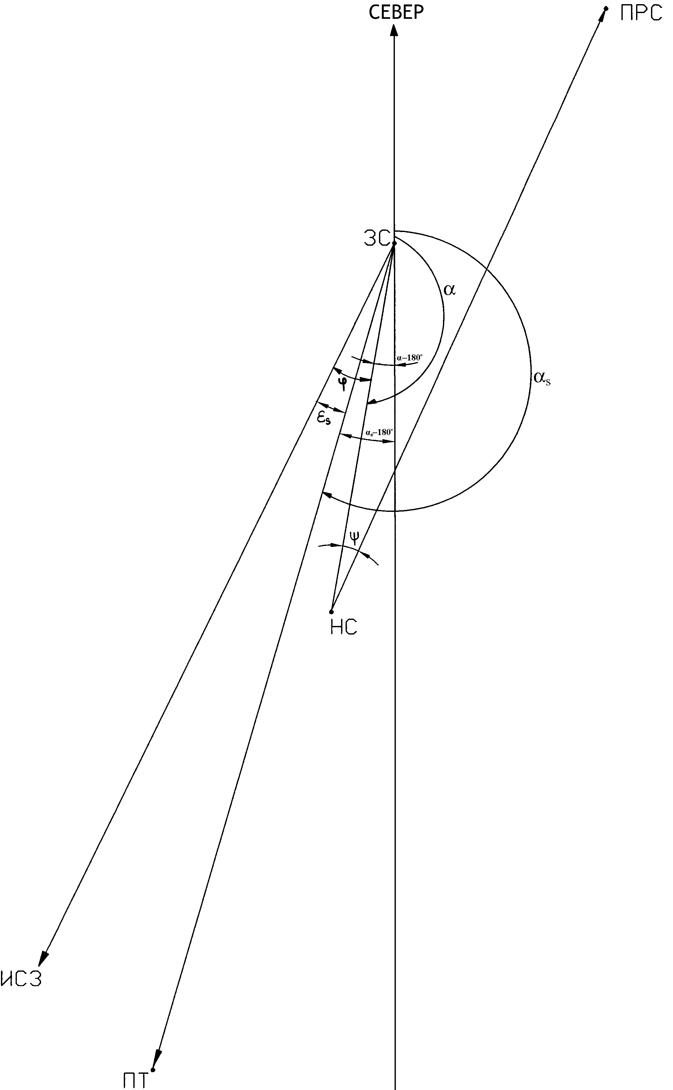

Вывод
В рассмотренном в данной работе случае ЭМС обеспечивается.

